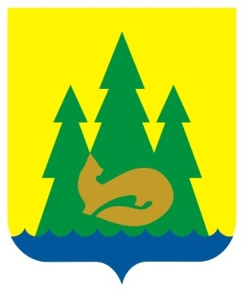 | ВЕСТНИК  правовых  Актов  муниципального образования  «Муниципальный округ  Якшур-Бодьинский район  Удмуртской Республики»
2023 год
21 июня
№ 55
В номере:

1 | ИЗВЕЩЕНИЕ О ПРОВЕДЕНИИ СОБРАНИЯ ПО СОГЛАСОВАНИЮ ГРАНИЦ ЗЕМЕЛЬНОГО УЧАСТКА | 2
2 | Извещение о согласовании проекта межевания земельного участка | 3
3 | Решение Совета депутатов муниципального образования «Муниципальный округ Якшур-Бодьинский район удмуртской Республики» от 25.05.2023 № 2/376 «О внесении изменений в Устав муниципального образования «Муниципальный округ Якшур-Бодьинский район Удмуртской Республики». | 4
4 | Постановление Администрации муниципального образования «Муниципальный округ Якшур-Бодьинский район удмуртской Республики» от 21.06.2023 № 924 «Об обновлении единого перечня земельных участков, предназначенных для бесплатного предоставления в собственность граждан, молодых семей и молодых специалистов из земель, находящихся в государственной или муниципальной собственности, расположенных на территории муниципального образования «Муниципальный округ Якшур-Бодьинский район Удмуртской Республики». | 6
5 | Постановление Администрации муниципального образования «Муниципальный округ Якшур-Бодьинский район удмуртской Республики» от 15.06.2023 № 914 «Об утверждении в новой редакции Положения об организации подвоза автобусами образовательных организаций на территории муниципального образования «Муниципальный округ Якшур-Бодьинский район Удмуртской Республики». | 7-18

ИЗВЕЩЕНИЕ О ПРОВЕДЕНИИ СОБРАНИЯ ПО СОГЛАСОВАНИЮ ГРАНИЦ ЗЕМЕЛЬНОГО УЧАСТКА

20.07.2023 года, в 10-00 состоится собрание собственников земельных участков по адресу: УР, с. Якшур-Бодья, ул. Пушиной, д. 99.
Повестка собрания: согласование местоположения границ земельного участка с кадастровым номером 18:24:088002:455, расположенного: Удмуртская Республика, Якшур-Бодьинский район, д. Порва, ул. Мира, д. 3а, со смежным земельным участком с кадастровым номером 18:24:088002:19, расположенного по адресу: Удмуртская Республика, Якшур-Бодьинский район, д. Порва, ул. Мира, д. 5.
Работы проводятся кадастровым инженером Мадьяровой Т.А. (номер регистрации в государственном реестре лиц, осуществляющих кадастровую деятельность № 20484, адрес: с. Якшур-Бодья, ул. Пушиной, д. 99; udmcomp@rambler.ru; 8(34162)4-14-50).
Заказчиком кадастровых работ по подготовке межевого плана является Вахрушева Е.Н. (почтовый адрес: УР, Якшур-Бодьинский район, д. Порва, ул. Мира, д. 3, номер контактного телефона 89048363024).
С межевым планом можно ознакомиться по адресу: УР, с. Якшур-Бодья, ул. Пушиной, д. 99, со дня опубликования извещения в течение 30 дней в рабочее время с 9-00 до 17-00, обед с 12-00 до 13-00.
Требование о проведении согласования местоположения границ земельного участка на местности и обоснованные возражения относительно местоположения границ земельного участка принимаются со дня опубликования извещения в течение 30 дней по адресу: УР, с. Якшур-Бодья, ул. Пушиной, д. 99. При проведении согласования границ при себе иметь документ, удостоверяющий личность, правоустанавливающие документы на земельный участок.

Извещение о согласовании проекта межевания земельного участка

Кадастровый инженер Андрюшкина С.И., номер регистрации в государственном реестре лиц, осуществляющих кадастровую деятельность – 6355, адрес: УР, Балезинский район, п. Балезино, ул. Энгельса 5, адрес электронной почты: ugibz@yandex.ru тел. 89512136697, подготовил проект межевания земельных участков выделяемых в счет земельных долей из земельного участка с кадастровым номером 18:24:000000:93 расположенного по адресу: Удмуртская Республика, Якшур-Бодьинский район, совхоз «Старозятцинский».
Заказчиком работ является: Хромов В.И., адрес: Удмуртская Республика, с. Старые Зятцы, ул. Совхозная, д. 19, кв. 2, номер контактного телефона 89127686070.
Целью кадастровых работ является образование земельных участков путем выдела в счет доли (долей) в праве общей собственности для ведения личного подсобного хозяйства, основной деятельностью которого является семеноводство.
Ознакомиться с проектом межевания можно в течение тридцати дней со дня опубликования данного извещения по адресу: УР, Балезинский район, п. Балезино, ул. Энгельса 5.
Обоснованные возражения относительно размера и местоположения границ выделяемого в счет земельных долей земельного участка направлять в течение тридцати дней со дня опубликования данного извещения кадастровому инженеру, подготовившему проект межевания по адресу: УР, Балезинский район, п. Балезино, ул. Энгельса 5, а также в Управление Росреестра по Удмуртской Республике по адресу: УР, г. Ижевск, ул. Пушкинская, 120.

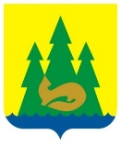

Совет депутатов муниципального образования «Муниципальный округ

Якшур-Бодьинский район Удмуртской Республики»
«Удмурт Элькунысь Якшур-Бӧдья ёрос муниципал округ»
муниципал кылдытэтысь депутатъёслэн Кенешсы

РЕШЕНИЕ

О внесении изменений в Устав муниципального образования «Муниципальный округ Якшур-Бодьинский район
Удмуртской Республики»

В целях приведения Устава муниципального образования «Муниципальный округ Якшур-Бодьинский район Удмуртской Республики» в соответствие с Федеральным законом от 06.10.2003 № 131-ФЗ «Об общих принципах организации местного самоуправления в Российской Федерации», Совет депутатов муниципального образования «Муниципальный округ Якшур-Бодьинский район Удмуртской Республики» РЕШАЕТ:

1. Внести в Устав муниципального образования «Муниципальный округ Якшур-Бодьинский район Удмуртской Республики», принятый решением Совета депутатов муниципального образования «Муниципальный округ Якшур-Бодьинский район Удмуртской Республики» от 16.11.2021 № 3/80 (в редакции решения Совета депутатов муниципального образования «Муниципальный округ Якшур-Бодьинский район Удмуртской Республики» от 31.08.2022 № 1/296), следующие изменения:
1) в части 4 статьи 10 слова «муниципального образования» исключить;
2) часть 4 статьи 14 изложить в следующей редакции:
«4. Порядок организации и проведения публичных слушаний определяется нормативным правовым актом Совета депутатов и должен предусматривать заблаговременное оповещение жителей муниципального образования о времени и месте проведения публичных слушаний, заблаговременное ознакомление с проектом муниципального правового акта, в том числе посредством его размещения на официальном сайте муниципального образования «Муниципальный округ Якшур-Бодьинский район Удмуртской Республики» в информационно-телекоммуникационной сети «Интернет» с учетом положений Федерального закона от 9 февраля 2009 года № 8-ФЗ «Об обеспечении доступа к информации о деятельности государственных органов и органов местного самоуправления» (далее в настоящей статье - официальный сайт), возможность представления жителями муниципального образования своих замечаний и предложений по вынесенному на обсуждение проекту муниципального правового акта, в том числе посредством официального сайта, другие меры, обеспечивающие участие в публичных слушаниях жителей муниципального образования, опубликование (обнародование) результатов публичных слушаний, включая мотивированное обоснование принятых решений, в том числе посредством их размещения на официальном сайте.
Нормативным правовым актом Совета депутатов может быть установлено, что для размещения материалов и информации, указанных в абзаце первом настоящей части, обеспечения возможности представления жителями муниципального образования «Муниципальный округ Якшур-Бодьинский район Удмуртской Республики» своих замечаний и предложений по проекту муниципального правового акта, а также для участия жителей муниципального образования «Муниципальный округ Якшур-Бодьинский район Удмуртской Республики» в публичных слушаниях с соблюдением требований об обязательном использовании для таких целей официального сайта может использоваться федеральная государственная информационная система «Единый портал государственных и муниципальных услуг (функций)», порядок использования которой для целей настоящей статьи устанавливается Правительством Российской Федерации.»;
3) статью 28 дополнить частью 8.1 следующего содержания:
«8.1. Полномочия депутата Совета депутатов прекращаются досрочно решением Совета депутатов в случае отсутствия депутата без уважительных причин на всех заседаниях Совета депутатов в течение шести месяцев подряд.»;
4) в статье 40:
в пункте 1 части 11 слова «www.bodia.ru» заменить словами «https://yakshurbodinskij-r18.gosweb.gosuslugi.ru»;
в части 12:
в абзаце первом слова «www.bodia.ru» заменить словами «https://yakshurbodinskij-r18.gosweb.gosuslugi.ru»;
в абзаце втором слова «www.bodia.ru» заменить словами «https://yakshurbodinskij-r18.gosweb.gosuslugi.ru».
2. Действие положений части 8.1 статьи 28 Устава муниципального образования «Муниципальный округ Якшур-Бодьинский район Удмуртской Республики» (в редакции настоящего решения) не распространяется на правоотношения, возникшие до 1 марта 2023 года. Исчисление срока, предусмотренного частью 8.1 статьи 28 Устава муниципального образования «Муниципальный округ Якшур-Бодьинский район Удмуртской Республики» (в редакции настоящего решения) начинается не ранее указанной даты.
3. Главе муниципального образования «Муниципальный округ Якшур-Бодьинский район Удмуртской Республики» направить настоящее решение на государственную регистрацию в порядке, предусмотренном Федеральным законом от 21.07.2005 № 97-ФЗ «О государственной регистрации уставов муниципальных образований».
4. Настоящее решение подлежит официальному опубликованию после государственной регистрации и вступает в силу после официального опубликования.

Глава муниципального образования
«Муниципальный округ
Якшур-Бодьинский район
Удмуртской Республики» А.В. Леконцев

Председатель Совета депутатов
муниципального образования
«Муниципальный округ
Якшур-Бодьинский район
Удмуртской Республики» С.В. Поторочин
с. Якшур-Бодья
«25» мая 2023 года
№ 2/376

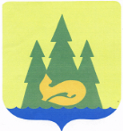

Администрация муниципального образования

«Муниципальный округ Якшур-Бодьинский район Удмуртской Республики»

«Удмурт Элькунысь Якшур-Бӧдья ёрос муниципал округ» муниципал кылдытэтлэн Администрациез

П О С Т А Н О В Л Е Н И Е

от « 16 » июня 2023 года № 924

с. Якшур-Бодья

Об обновлении единого перечня земельных участков, предназначенных для бесплатного предоставления в собственность граждан, молодых семей и молодых специалистов из земель, находящихся в государственной или муниципальной собственности, расположенных на территории муниципального образования «Муниципальный округ Якшур-Бодьинский район Удмуртской Республики»
Руководствуясь частью 3 статьи 3 Закона Удмуртской Республики от 16.12.2002 № 68-РЗ «О бесплатном предоставлении земельных участков в собственность граждан из земель, находящихся в государственной или муниципальной собственности, расположенных на территории Удмуртской Республики», частью 6 статьи 4 Закона Удмуртской Республики от 30.06.2011 № 32-РЗ «О бесплатном предоставлении в собственность молодых семей и молодых специалистов земельных участков из земель, находящихся в государственной или муниципальной собственности, расположенных в границах сельских населенных пунктов на территории Удмуртской Республики», постановлением Правительства Удмуртской Республики № 83 от 30 марта 2020 года «Об утверждении Критериев обеспеченности земельных участков, подлежащих включению в единые перечни сформированных земельных участков, планируемых для предоставления гражданам в соответствии с Законом Удмуртской Республики от 16 декабря 2002 года № 68-РЗ «О бесплатном предоставлении земельных участков в собственность граждан из земель, находящихся в государственной или муниципальной собственности, расположенных на территории Удмуртской Республики» и Законом Удмуртской Республики от 30 июня 2011 года № 32-РЗ «О бесплатном предоставлении в собственность молодых семей и молодых специалистов земельных участков из земель, находящихся в государственной или муниципальной собственности, расположенных в границах сельских населенных пунктов на территории Удмуртской Республики», объектами инфраструктуры», в соответствии со статьями 30, 32, частью 4 статьи 38 Устава муниципального образования «Муниципальный округ Якшур-Бодьинский район Удмуртской Республики», Администрация муниципального образования «Муниципальный округ Якшур-Бодьинский район Удмуртской Республики» ПОСТАНОВЛЯЕТ:

1. Обновить единый перечень земельных участков, предназначенных для бесплатного предоставления в собственность граждан, молодых семей и молодых специалистов из земель, находящихся в государственной или муниципальной собственности, расположенных на территории муниципального образования «Муниципальный округ Якшур-Бодьинский район Удмуртской Республики», согласно приложения к настоящему постановлению.
2. Отделу по имущественным отношениям Администрации муниципального образования «Муниципальный округ Якшур-Бодьинский район Удмуртской Республики» обеспечить публикацию перечня, указанного в приложении к настоящему постановлению в средствах массовой информации «Вестник правовых актов муниципального образования «Муниципальный округ Якшур-Бодьинский район Удмуртской Республики»», а также разместить на официальном сайте муниципального образования «Муниципальный округ Якшур-Бодьинский район Удмуртской Республики».

Глава муниципального образования
«Муниципальный округ Якшур-
Бодьинский район Удмуртской
Республики» А.В. Леконцев

Заева С.С.
4-17-48

Приложение
к постановлению Администрации
муниципального образования «Муниципальный округ Якшур-Бодьинский район Удмуртской Республики»
от «16» июня 2023 года № 924

Единый перечень земельных участков, предназначенных для бесплатного предоставления в собственность граждан, молодых семей и молодых специалистов из земель, находящихся в государственной или муниципальной собственности, расположенных на территории муниципального образования «Муниципальный округ Якшур-Бодьинский район Удмуртской Республики»
№ п/п | Наименование муниципального образования, на территории которого расположен земельный участок | Почтовый адрес земельного участка | Кадастровый номер | Площадь земельного участка,  кв.м.
1 | 2 | 3 | 4 | 5
1 | «Муниципальный округ Якшур-Бодьинский район Удмуртской Республики» | Удмуртская Республика, Якшур-Бодьинский район, село Новая Чернушка, улица Солнечная, участок 14 | 18:24:022001:1674 | 1150
2 | «Муниципальный округ Якшур-Бодьинский район Удмуртской Республики» | Удмуртская Республика, Якшур-Бодьинский район, село Якшур-Бодья, улица Российская, участок 88 а | 18:24:013001:993 | 1560
3 | «Муниципальный округ Якшур-Бодьинский район Удмуртской Республики» | Удмуртская Республика, Якшур-Бодьинский район, деревня Большие Ошворцы, улица Молодежная, дом 31 | 18:24:033002:273 | 2439
4 | «Муниципальный округ Якшур-Бодьинский район Удмуртской Республики» | Удмуртская Республика, Якшур-Бодьинский район, село Чур, улица А.Белашова, 24 | 18:24:010001:653 | 1000
5 | «Муниципальный округ Якшур-Бодьинский район Удмуртской Республики» | Удмуртская Республика, Якшур-Бодьинский район, село Чур, улица А. Белашова, участок 26 | 18:24:010001:652 | 1000
6 | «Муниципальный округ Якшур-Бодьинский район Удмуртской Республики» | Удмуртская Республика, Якшур-Бодьинский район, село Чур, улица А. Белашова, участок 28 | 18:24:010001:651 | 1000
7 | «Муниципальный округ Якшур-Бодьинский район Удмуртской Республики» | Удмуртская Республика, Якшур-Бодьинский район, село Чур, улица А. Белашова, участок 30 | 18:24:010001:650 | 1000
8 | «Муниципальный округ Якшур-Бодьинский район Удмуртской Республики» | Удмуртская Республика, Якшур-Бодьинский район, село Старые Зятцы, улица Ломоносова, дом 9 | 18:24:099001:1385 | 1344
9 | «Муниципальный округ Якшур-Бодьинский район Удмуртской Республики» | Удмуртская Республика, Якшур-Бодьинский район, село Старые Зятцы, улица Полевая, дом 6 | 18:24:099001:1371 | 2380
10 | «Муниципальный округ Якшур-Бодьинский район Удмуртской Республики» | Удмуртская Республика, Якшур-Бодьинский район, село Старые Зятцы, улица Полевая, дом 4 | 18:24:099001:1374 | 2380
11 | «Муниципальный округ Якшур-Бодьинский район Удмуртской Республики» | Удмуртская Республика, Якшур-Бодьинский район, деревня Выжоил, улица Ключевая, земельный участок расположен примерно в 45 м по направлению на юго-восток от дома 21 а | 18:24:037001:223 | 3400

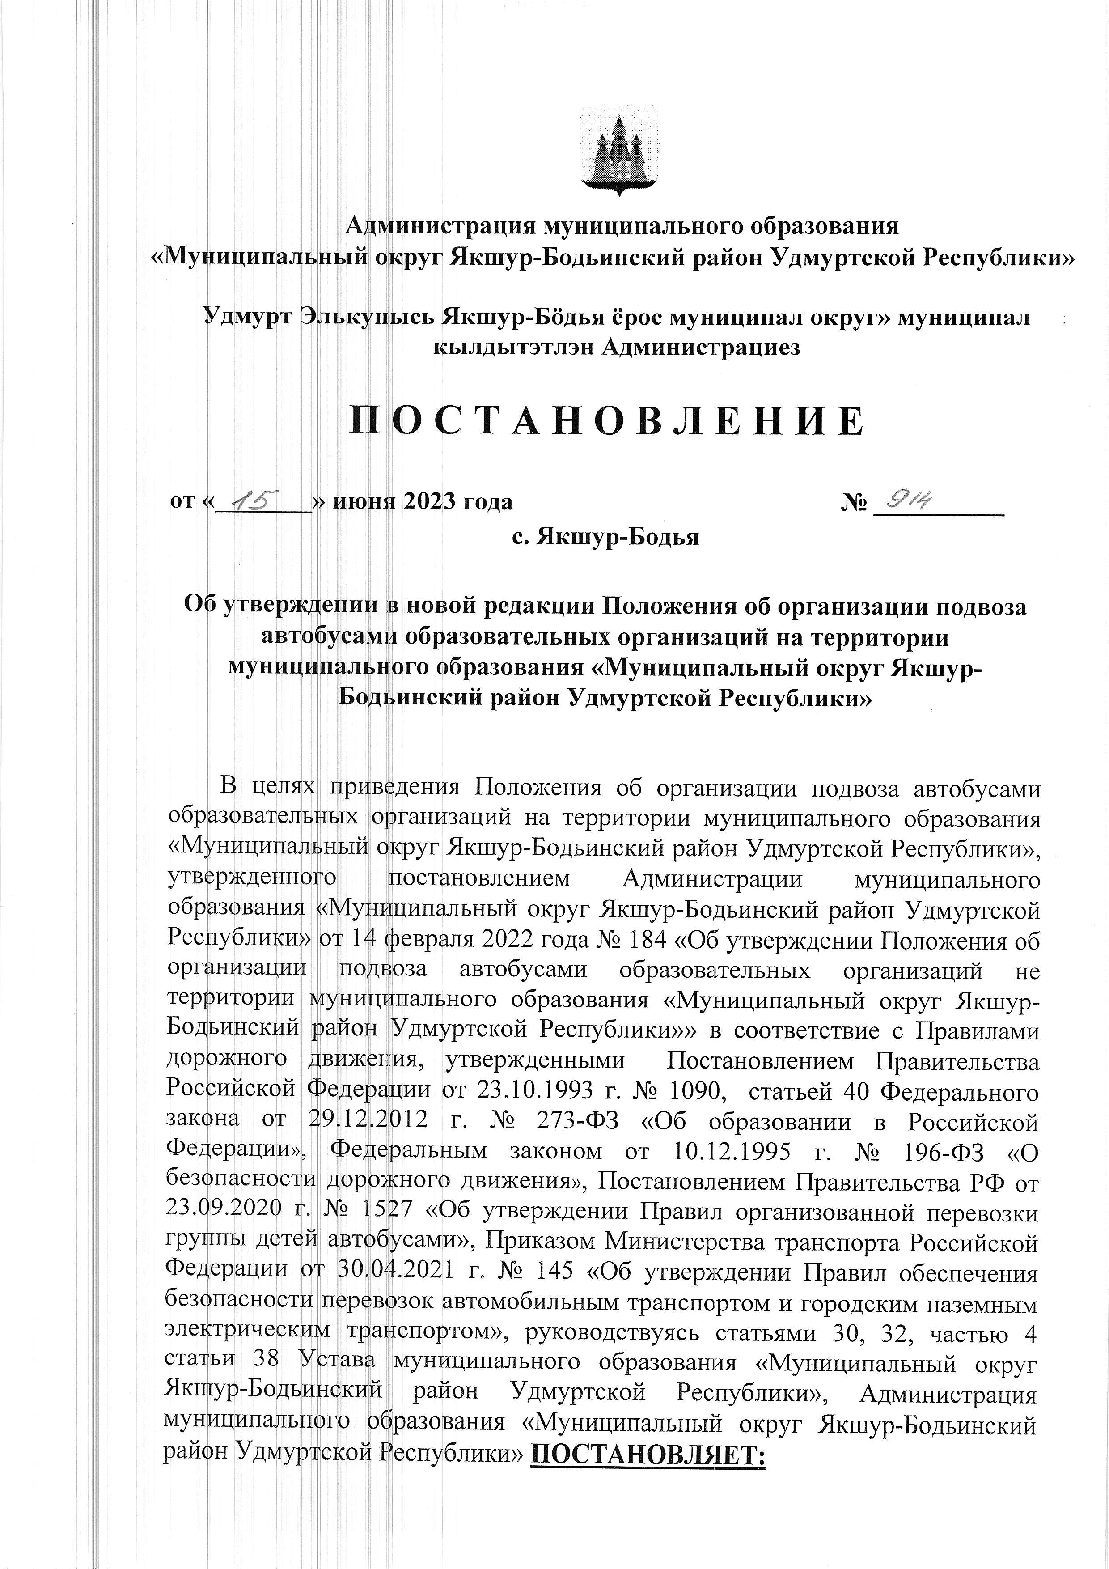

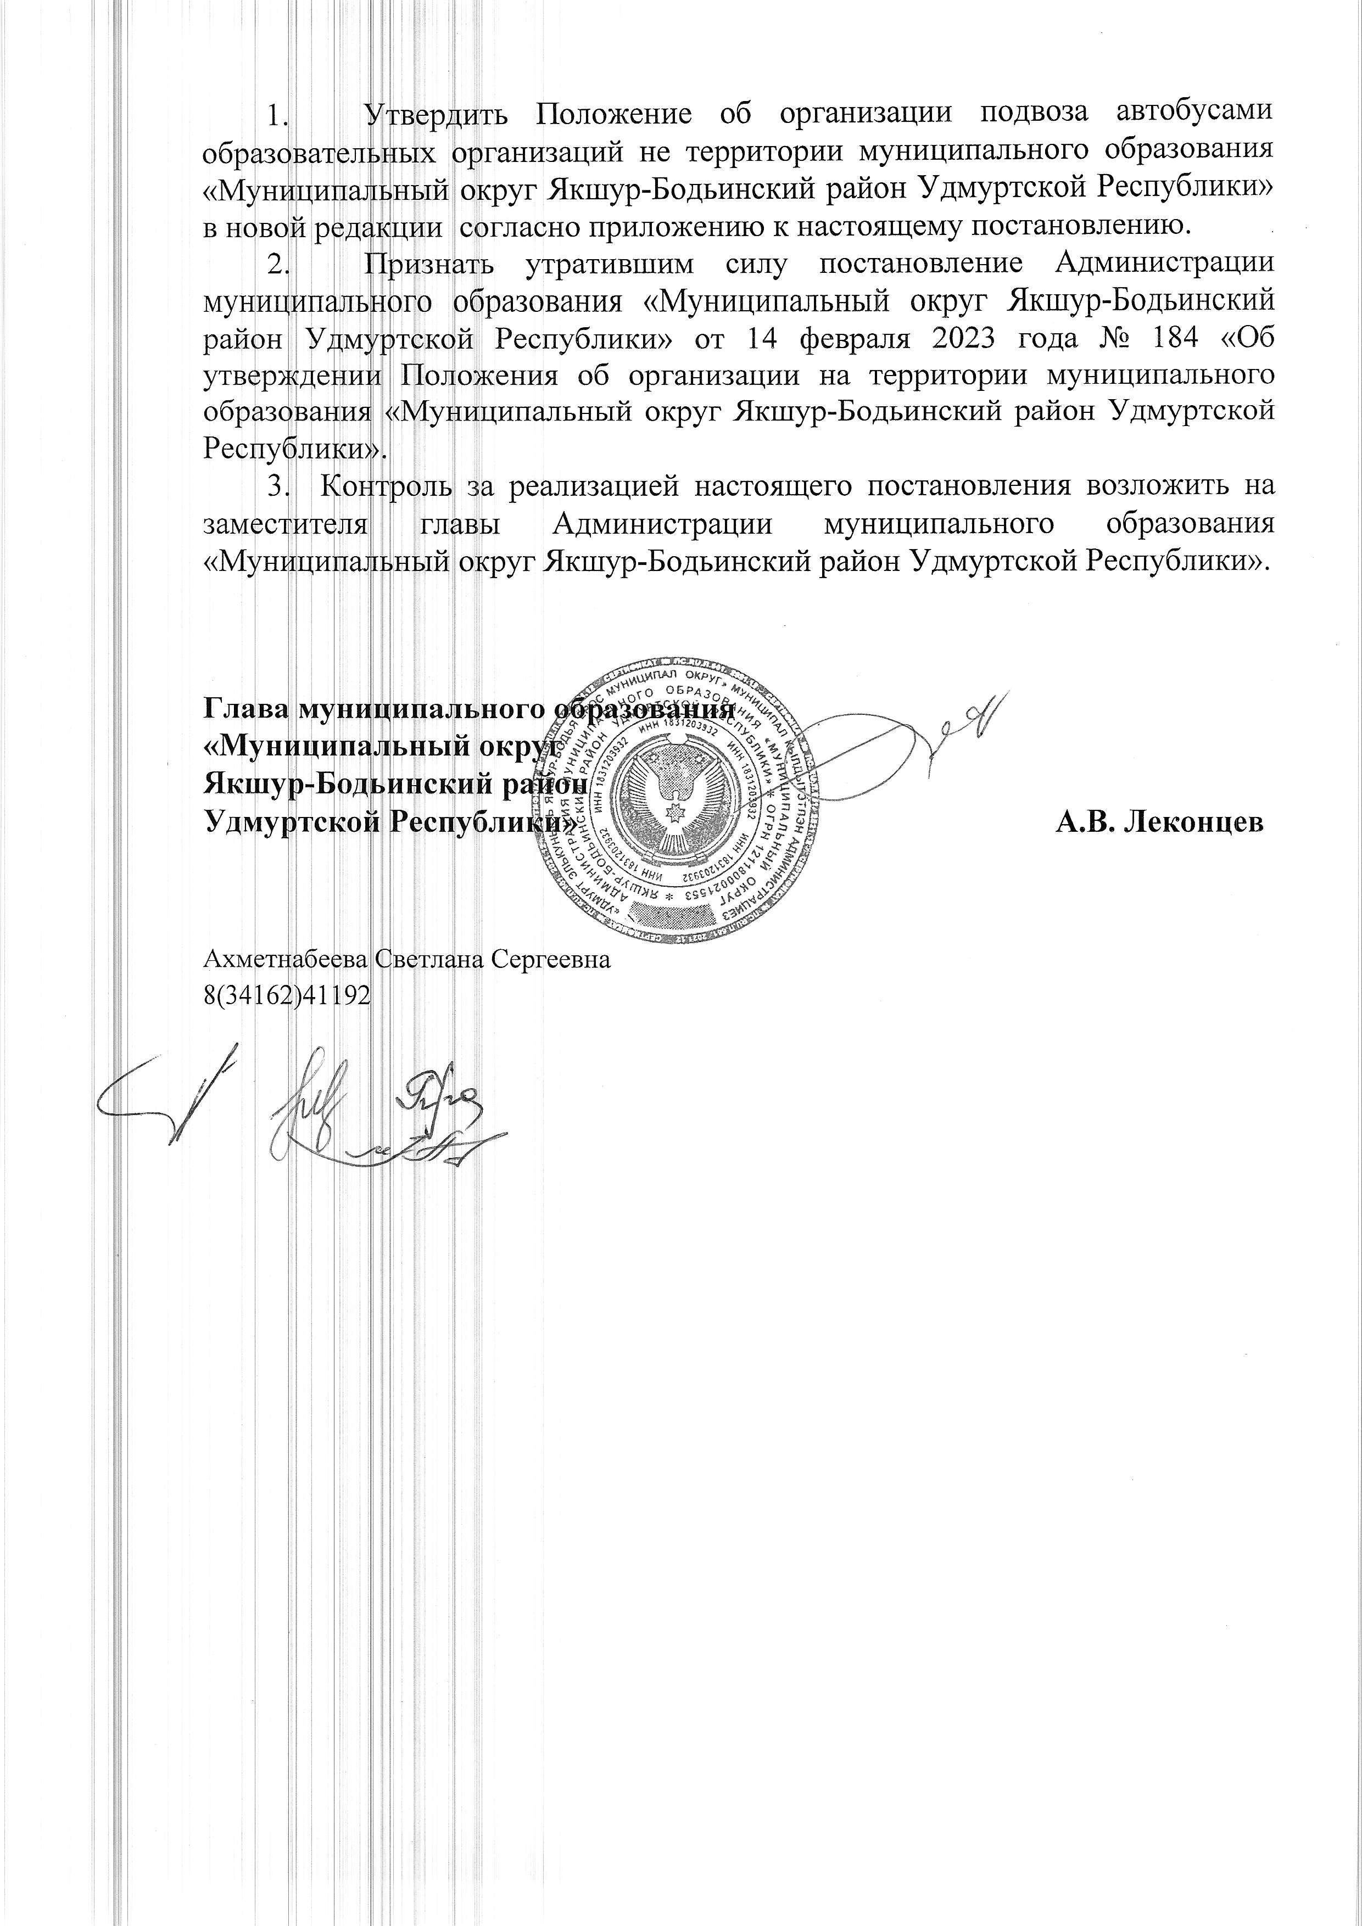

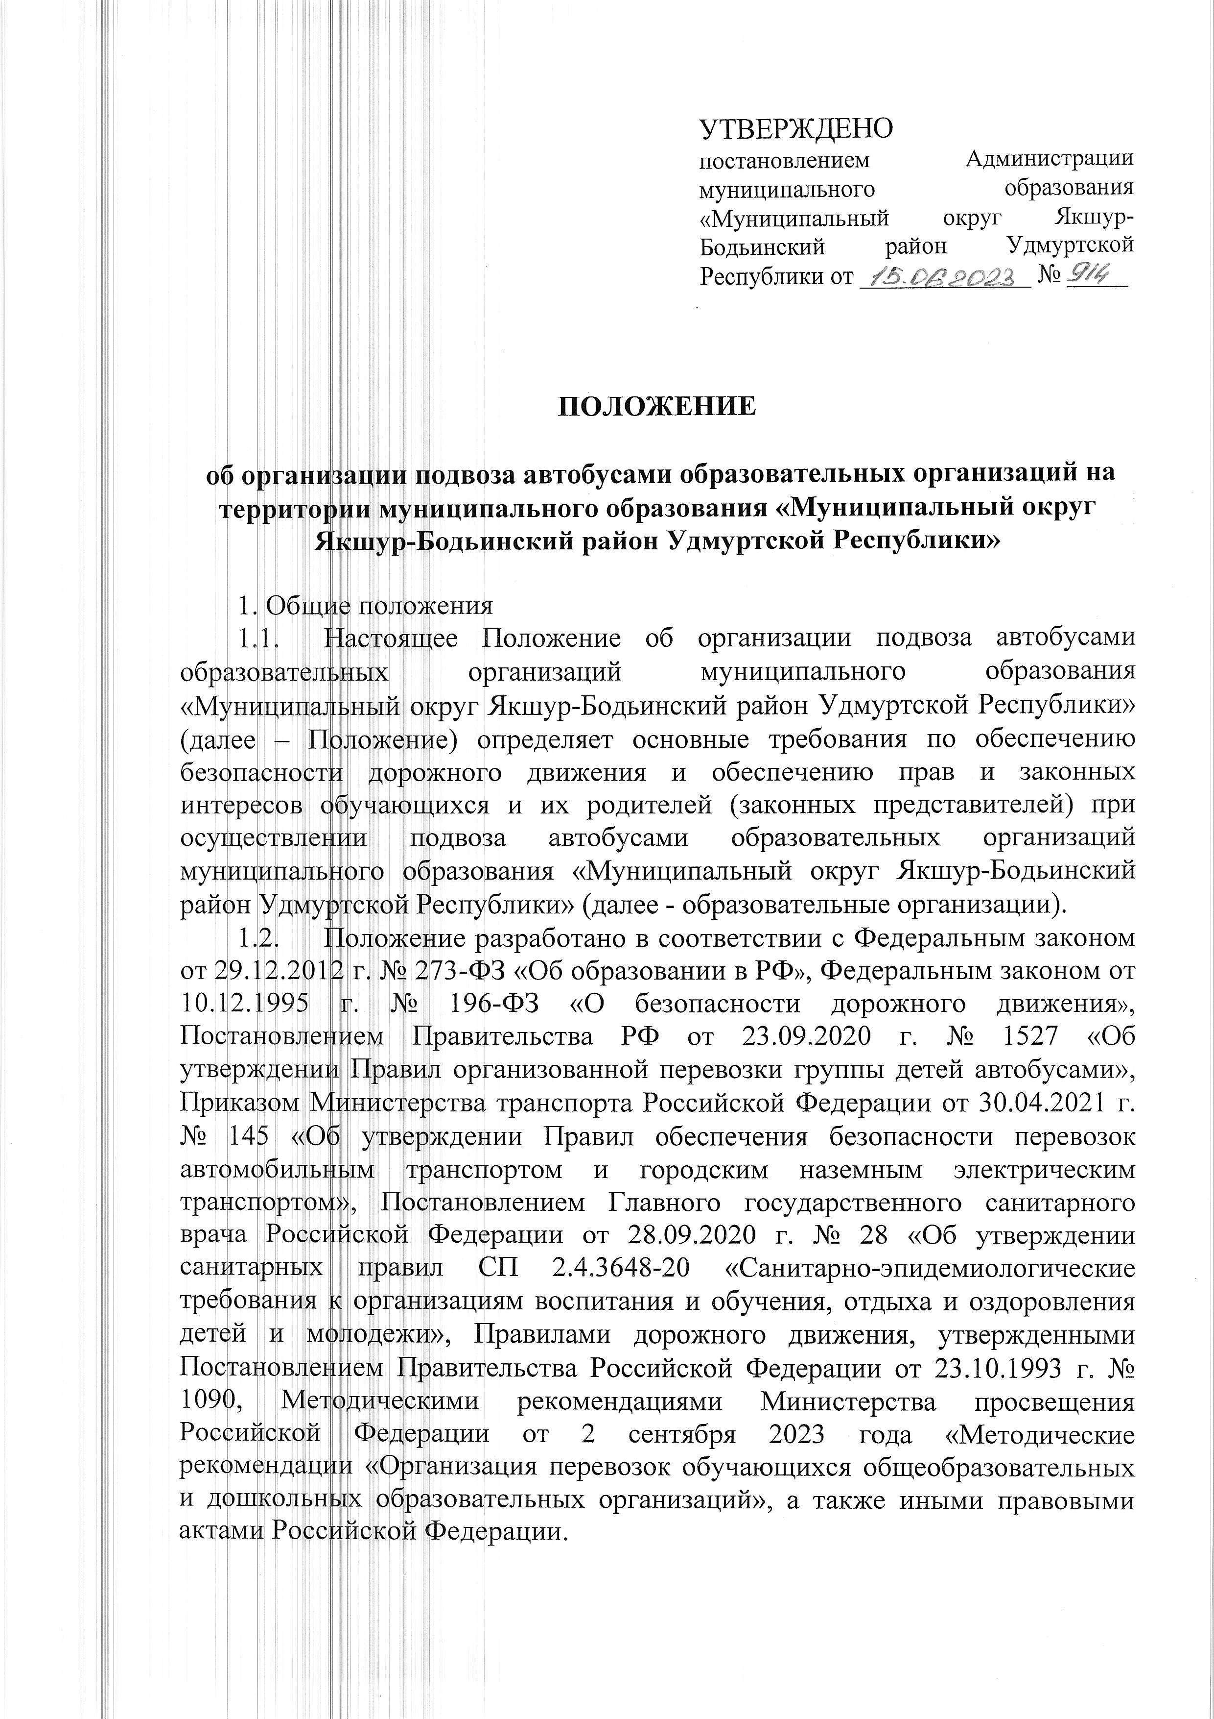

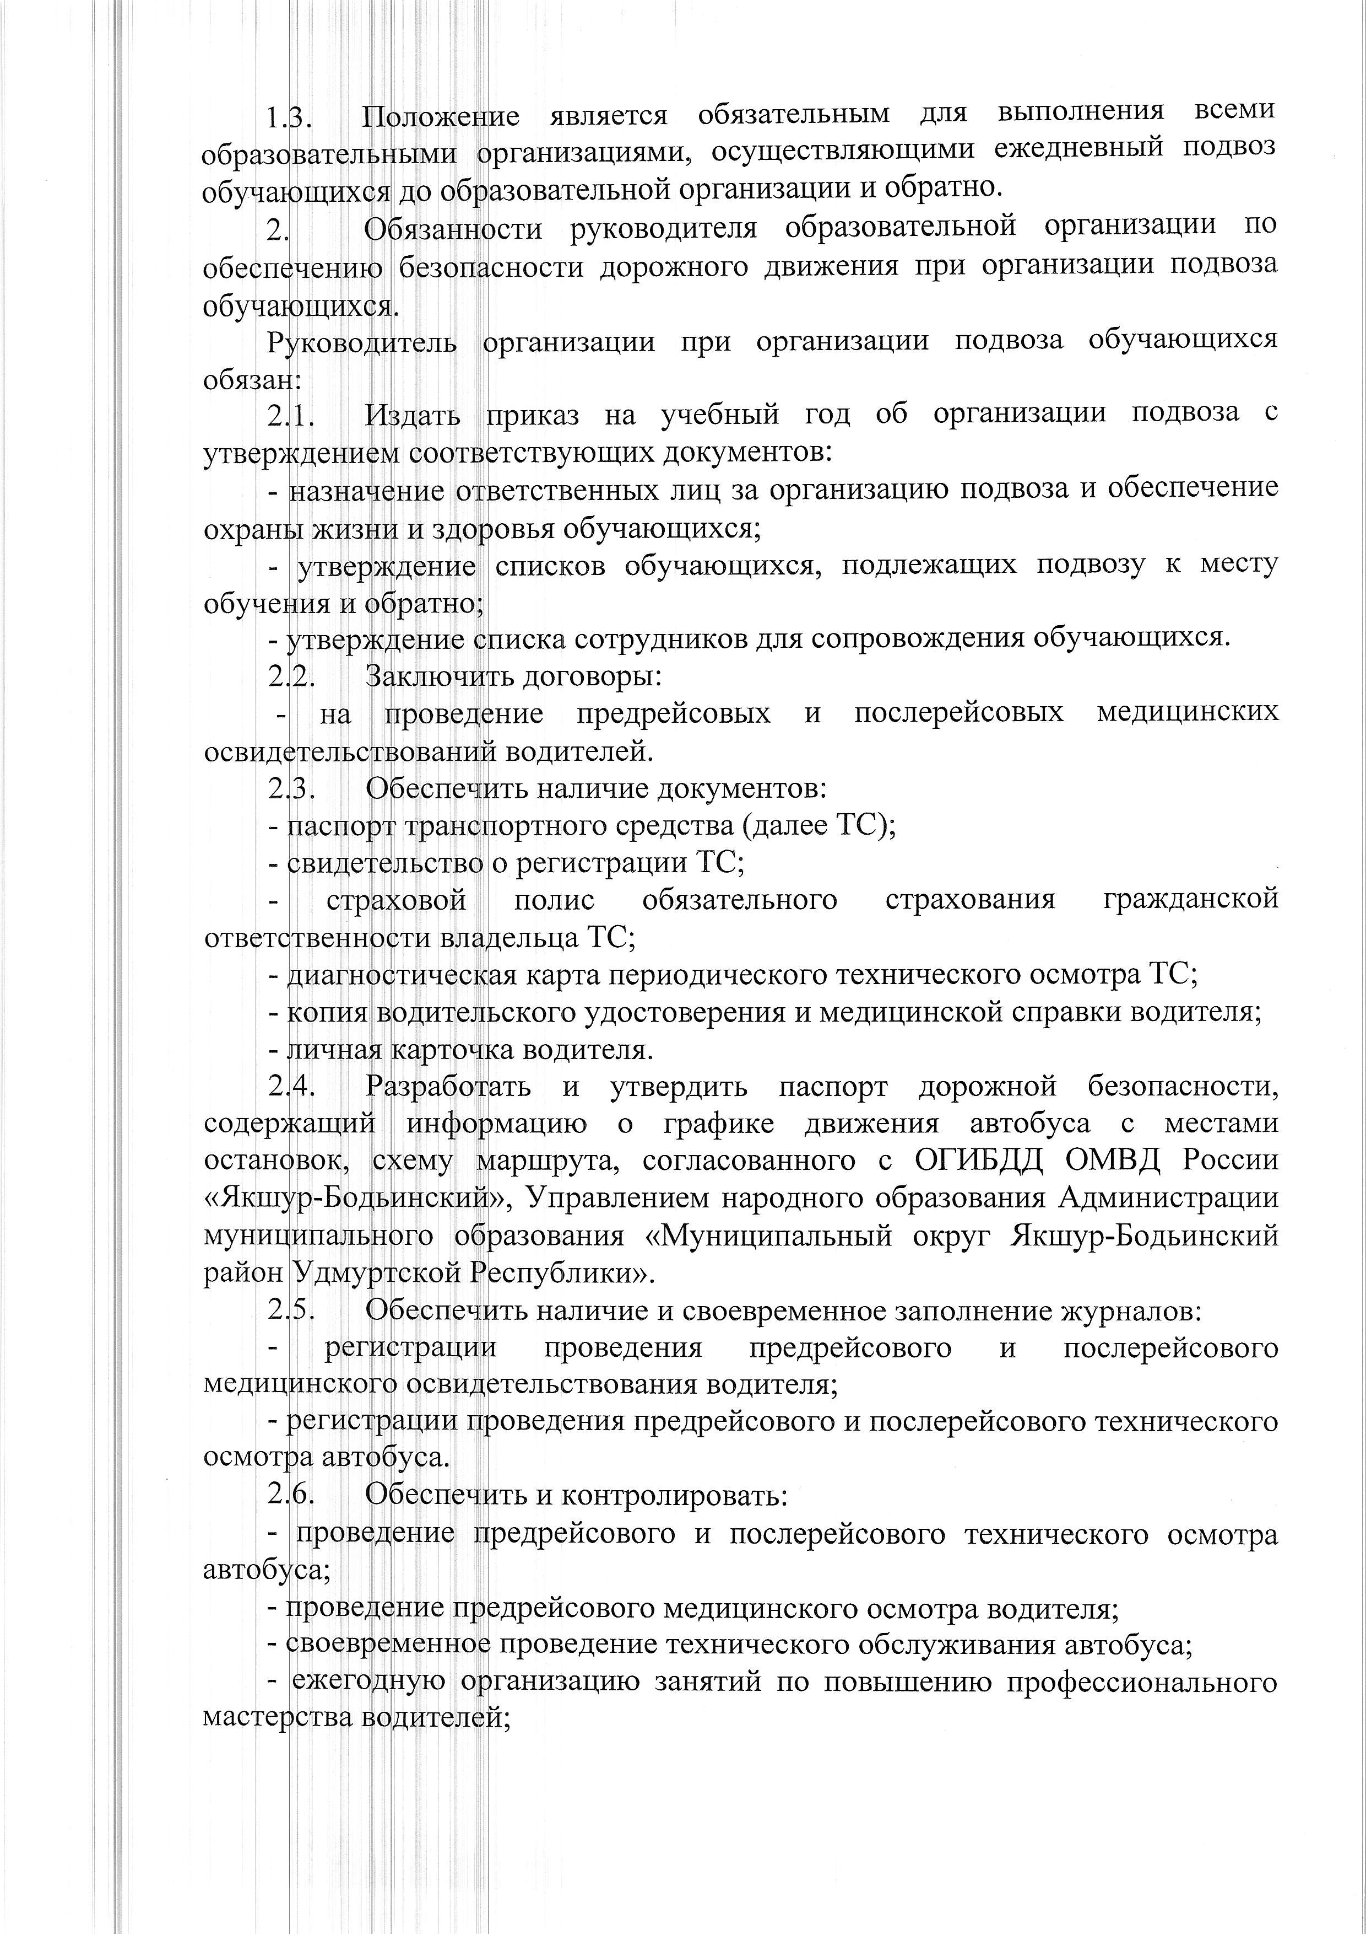

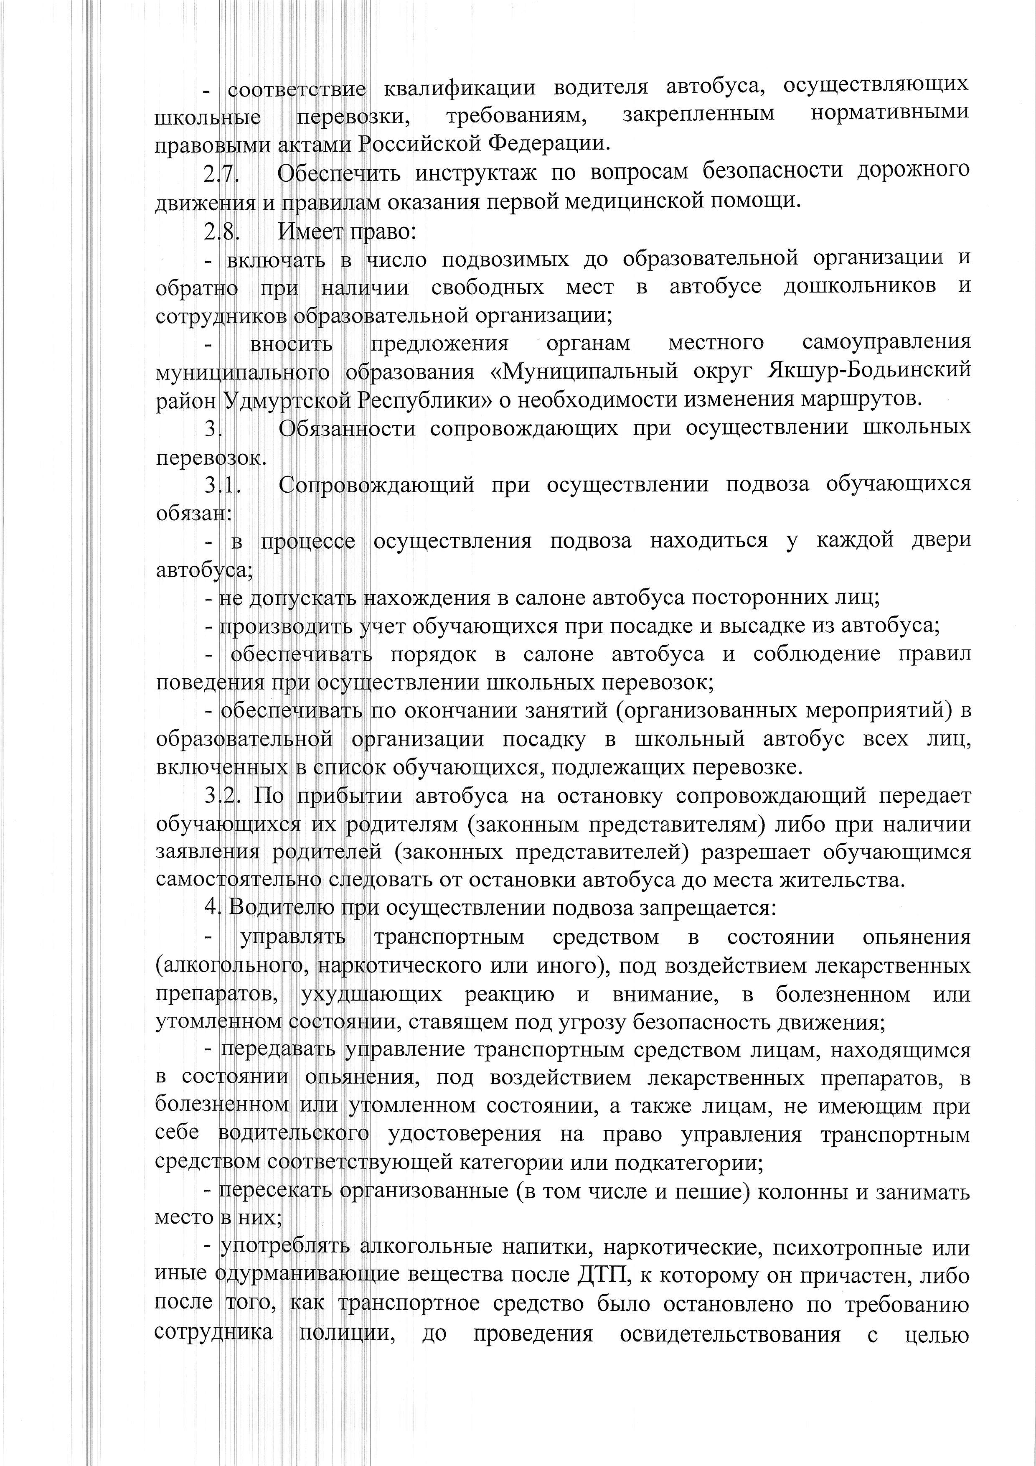

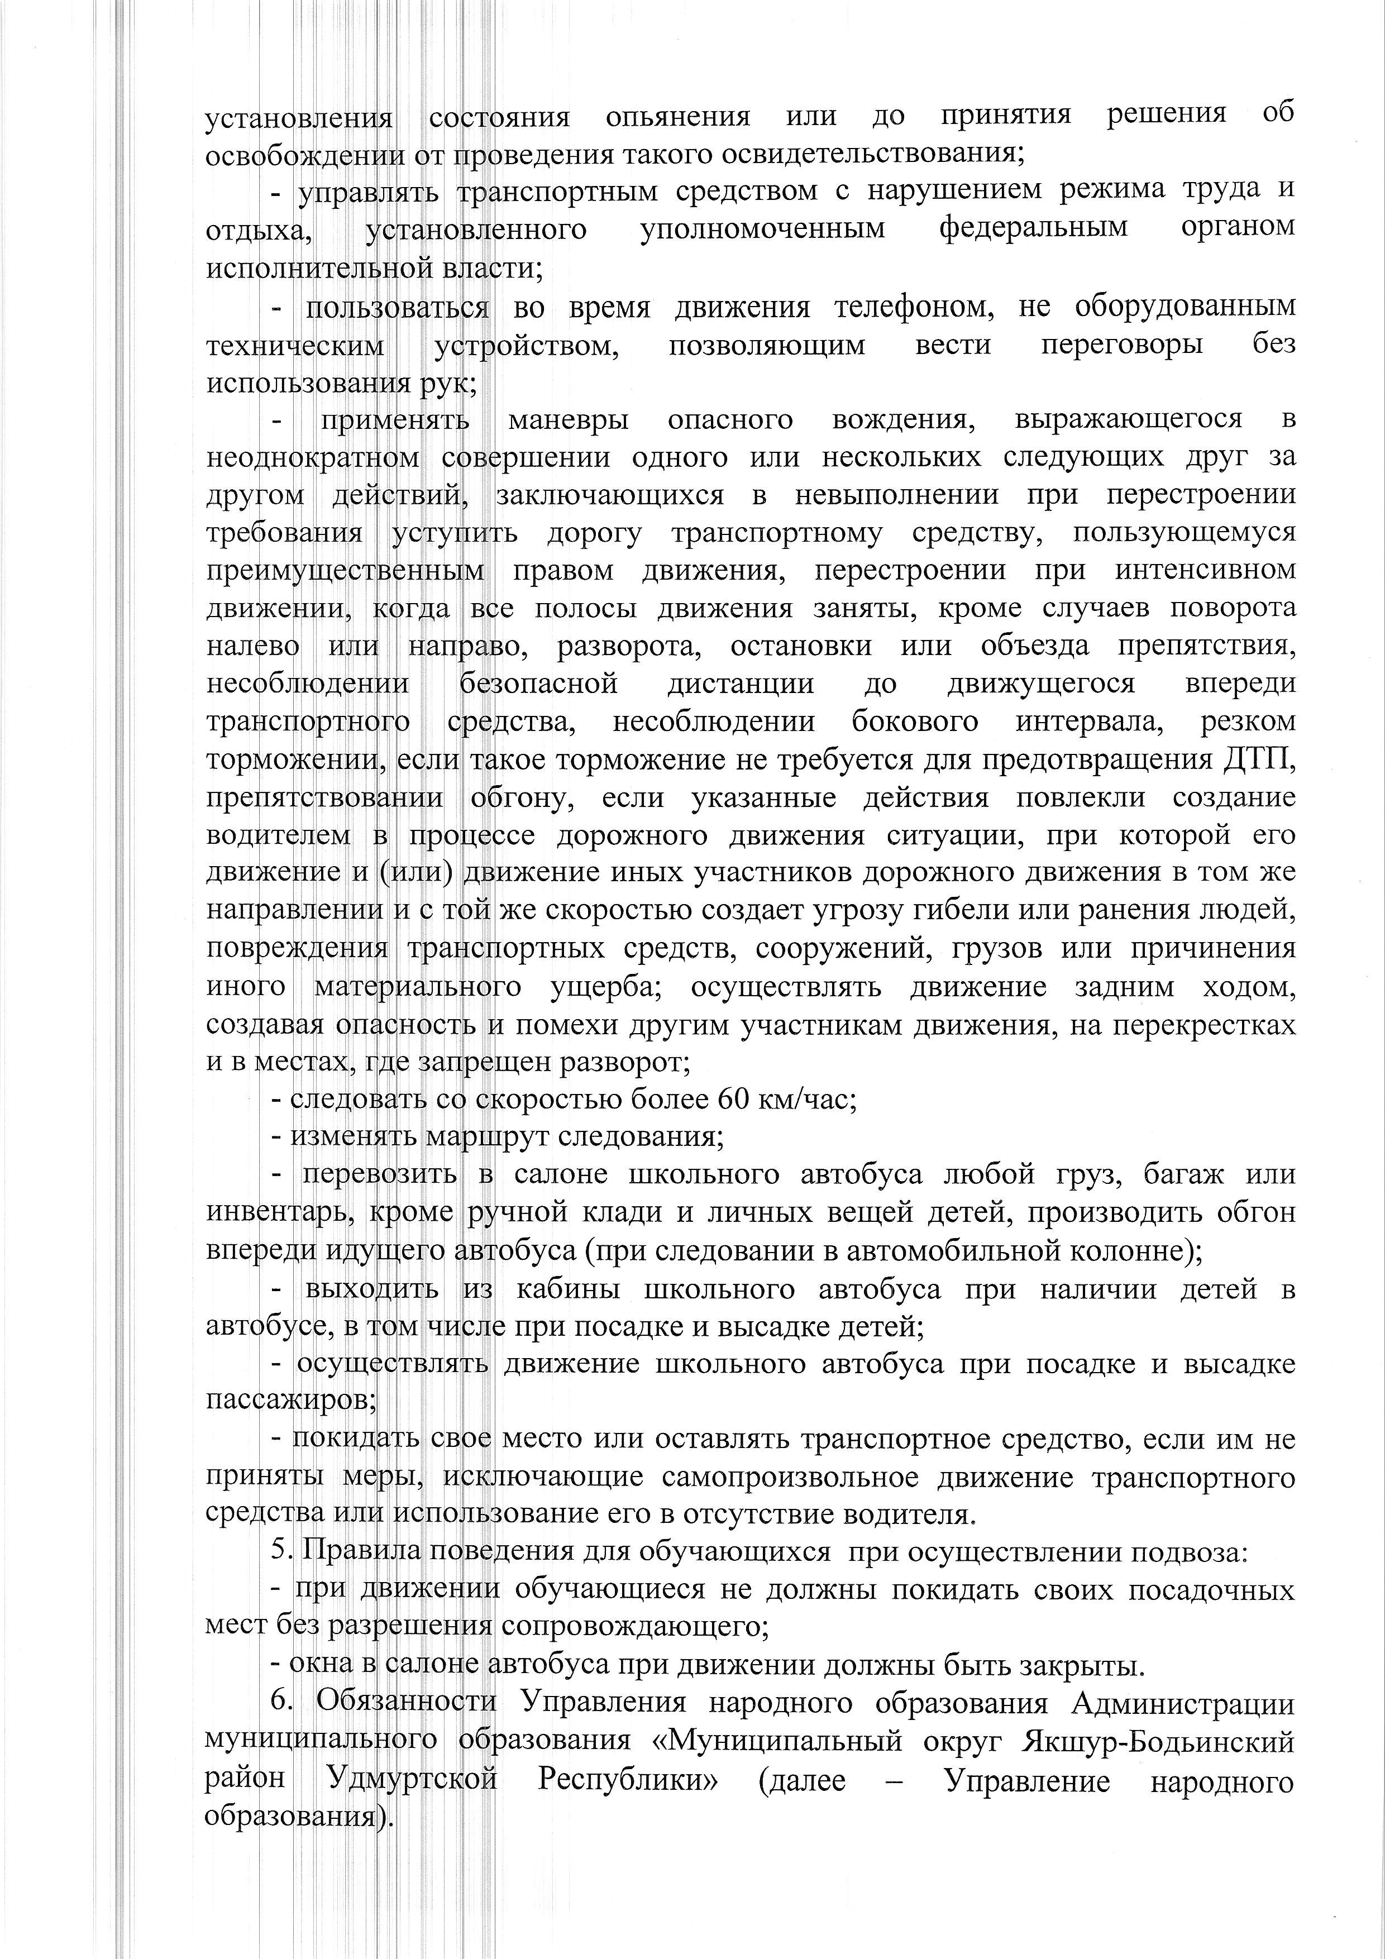

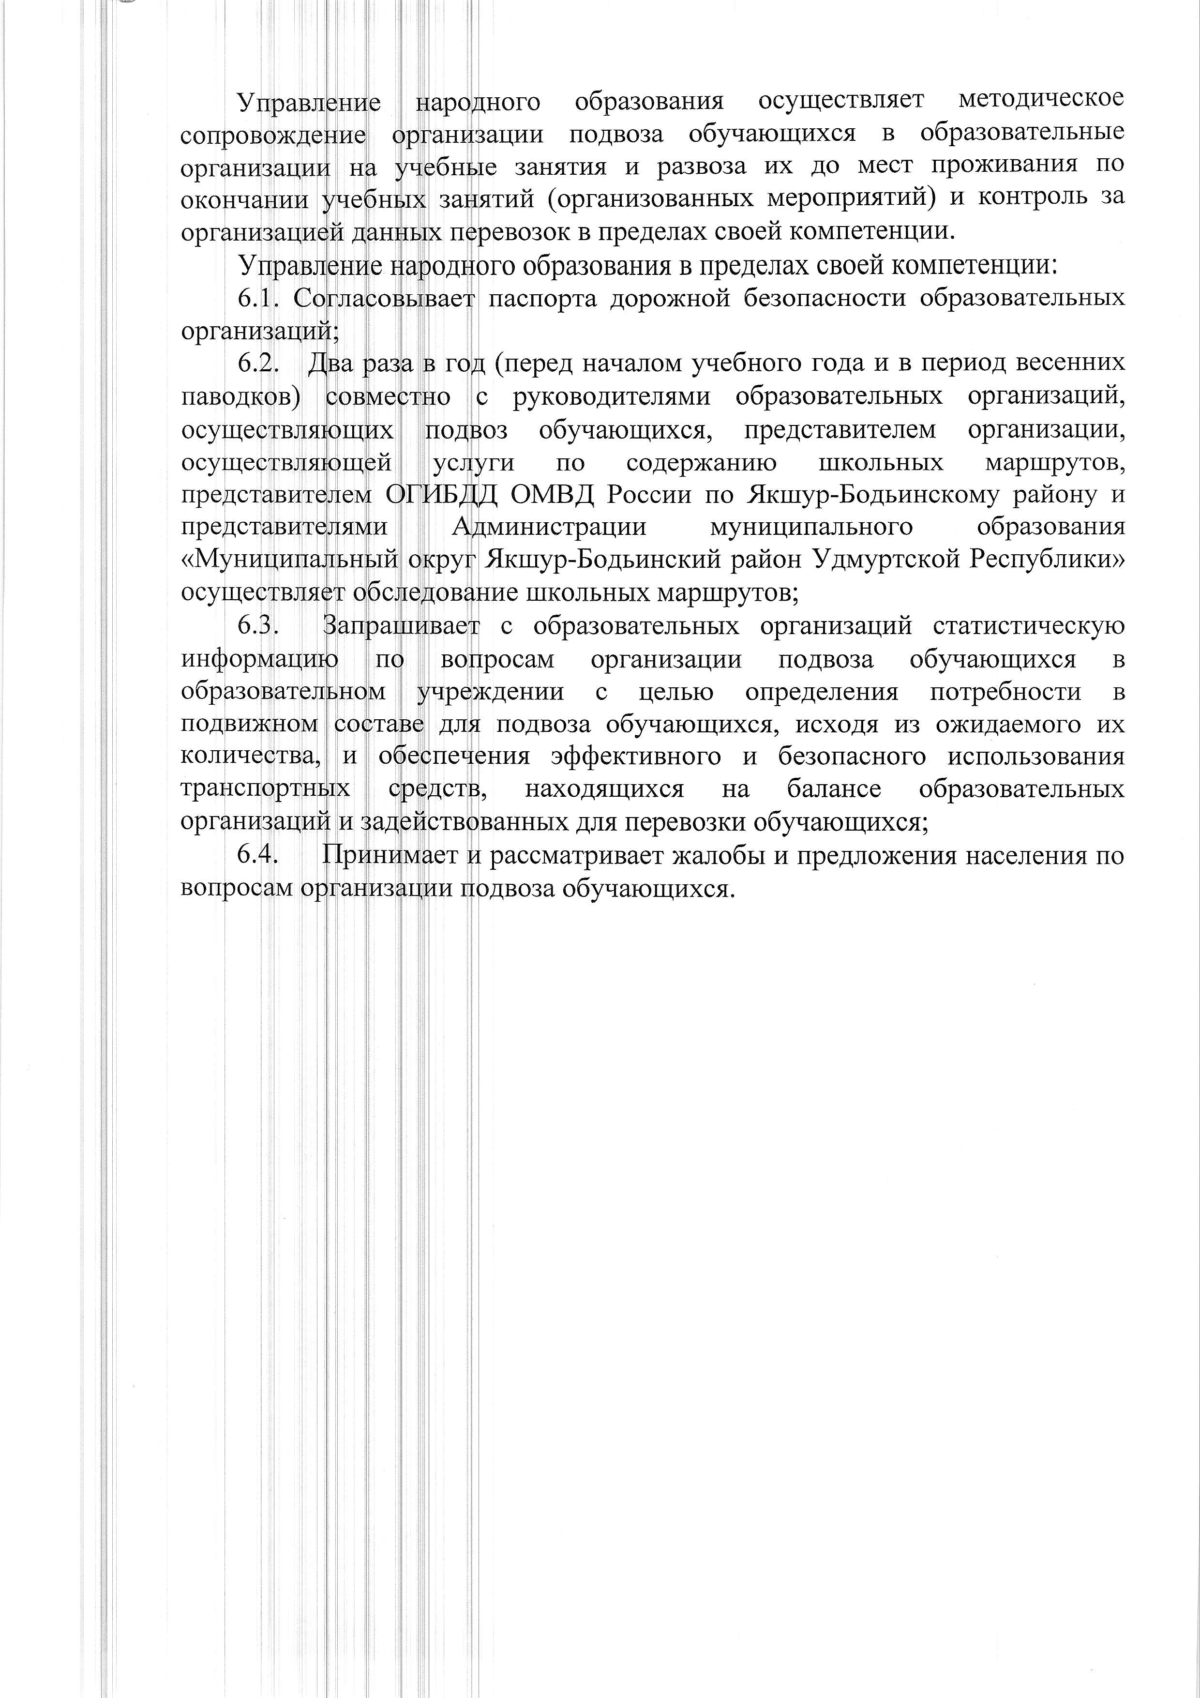

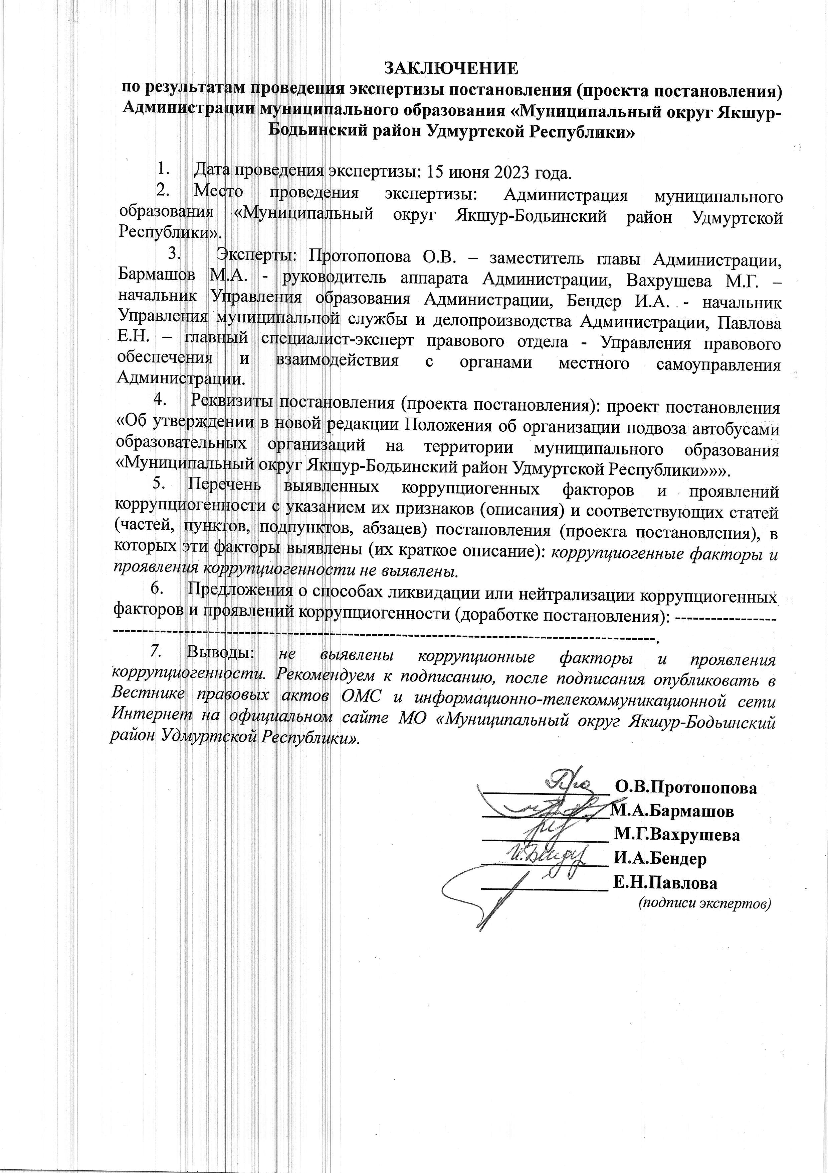

___________________________________________________________
Учредитель:  Совет депутатов МО  «Муниципальный округ Якшур-Бодьинский район  Удмуртской Республики»  427100, с. Якшур-Бодья,  ул. Пушиной, д. 69 | Тираж 50 экземпляров  бесплатно | Подписано в печать  Руководителем редакционного совета Поторочин С.В.  21 июня 2023 года

